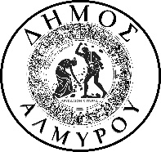
Αλμυρός, 03/08/2020

ΕΛΛΗΝΙΚΗ ΔΗΜΟΚΡΑΤΙΑ

ΝΟΜΟΣ ΜΑΓΝΗΣΙΑΣ

ΔΗΜΟΣ ΑΛΜΥΡΟΥ
ΓΡΑΦΕΙΟ ΔΗΜΑΡΧΟΥ

ΔΕΛΤΙΟ ΤΥΠΟΥ

Την Τετάρτη 05 Αυγούστου 2020 τα γραφεία των ΚΟΙΝΩΝΙΚΩΝ ΥΠΗΡΕΣΙΩΝ & ΚΕΝΤΡΟΥ ΚΟΙΝΟΤΗΤΑΣ του Δήμου Αλμυρού επί της οδού Δ. Αργυροπουλού 3 θα παραμείνουν κλειστά για το κοινό λόγω εργασιών στο κτίριο.

